视频P180：https://www.bilibili.com/video/BV1j94y1Z7xX?p=180

项目活动图（必考）
下图是一个软件项目的活动图，其中顶点表示项目里程碑，边表示包含的活动，边上的权重表示活动的持续时间，则里程碑 （19） 在关键路径上。（2011年上半年）
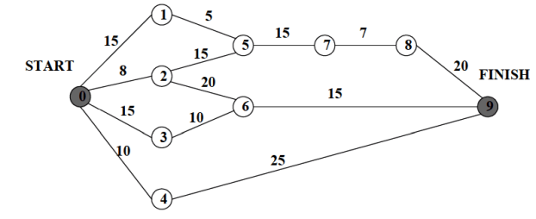
（19） A. 1 B. 2 C. 3 D. 4

下图是一个软件项目的活动图，其中顶点表示项目里程碑，连接顶点的边表示包含的活动，边上的值表示完成活动所需要的时间，则关键路径长度为 （17） 。（2011年下半年）
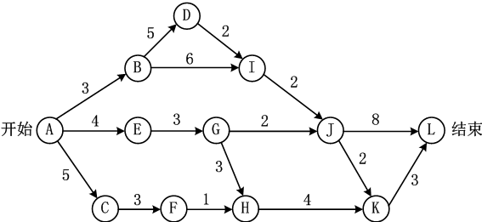
（17） A. 20 B. 19 C. 17 D. 16

下图是一个软件项目的活动图，其中顶点表示项目里程碑，连接顶点的边表示活动，边上的值表示完成活动所需要的时间，则 （17） 在关键路径上。（2012年上半年）
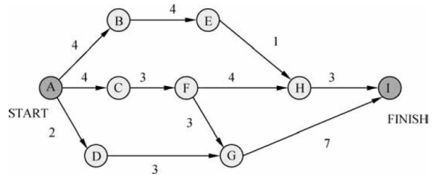
（17） A. B B. C C. D D. H

某软件项目的活动图如下所示。图中顶点表示项目里程碑，连接顶点的边表示包含的活动，则里程碑 （16） 在关键路径上，活动FG的松弛时间为 （17） 。（2012年下半年）
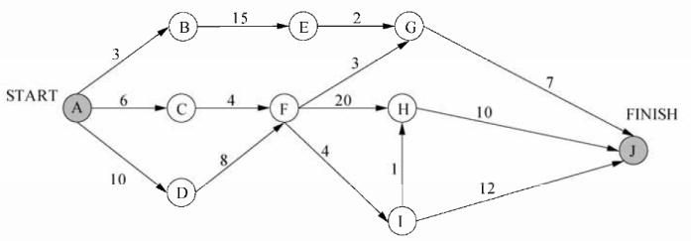
（16） A. B B. C C. D D. I
（17） A. 19 B. 20 C. 21 D. 24

下图是一个软件项目的活动图，其中顶点表示项目里程碑，连接顶点的边表示包含的活动，则里程碑 （17） 在关键路径上。若在实际项目进展中，活动AD在活动AC开始3天后才开始，而完成活动DG过程中，由于有临时事件发生，实际需要15天才能完成，则完成该项目的最短时间比原计划多了 （18） 天。（2013年下半年）
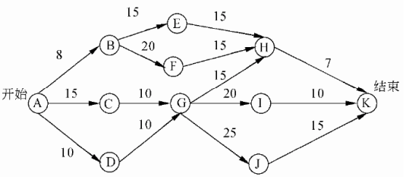
（17） A. B B. C C. D D. I
（18） A. 8 B. 3 C. 5 D. 6

下图是一个软件项目的活动图，其中顶点表示项目里程碑，连接顶点的边表示活动，边的权重表示活动的持续时间，则里程碑 （19） 在关键路径上。活动GH的松弛时间是 （20） 。（2014年下半年）
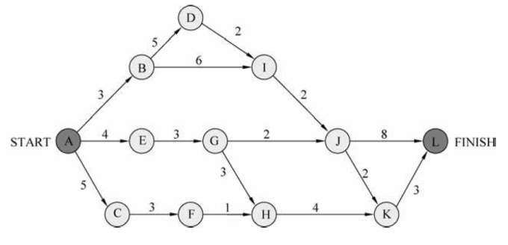
（19） A. B B. E C. C D. K
（20） A. 0 B. 1 C. 2 D. 3

某软件项目的活动图如下图所示，其中顶点表示项目里程碑，连接顶点的边表示包含的活动，边上的数字表示该活动所需的天数，则完成该项目的最少时间为 （17） 天。活动$\text{BD}$最多可以晚 （18） 天开始而不会影响整个项目的进度。（2015年下半年）
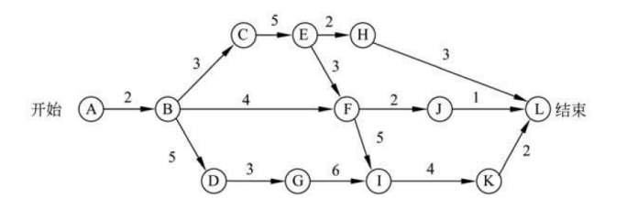
（17） A. 9 B. 15 C. 22 D. 24
（18） A. 2 B. 3 C. 5 D. 9

某软件项目的活动图如下图所示，其中顶点表示项目里程碑，连接顶点的边表示包含的活动，边上的数字表示活动的持续时间（天），则完成该项目的最少时间为 （15） 天。活动BD最多可以晚开始 （16） 天而不会影响整个项目的进度。（2016年上半年）
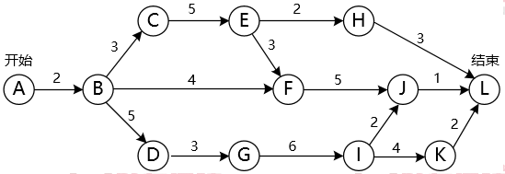
（15） A. 15 B. 21 C. 22 D. 24
（16） A. 0 B. 2 C. 3 D. 5

某软件项目的活动图如下图所示，其中顶点表示项目里程碑，连接顶点的边表示包含的活动，边上的数字表示相应活动的持续时间（天），则完成该项目的最少时间为 （17） 天。活动BC和BF最多可以晚开始 （18） 天而不会影响整个项目的进度。（2016年下半年）
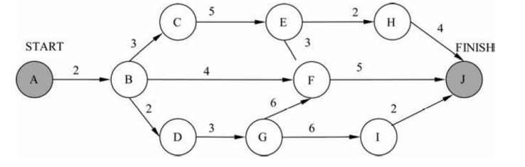
（17） A. 11 B. 15 C. 16 D. 18
（18） A. 0和7 B. 0和11 C. 2和7 D. 2和11

某软件项目的活动图如下图所示，其中顶点表示项目里程碑，连接顶点的边表示包含的活动，边上的数字表示活动的持续时间（天），则完成该项目的最少时间为 （17） 天。活动BD和HK最早可以从第 （18） 天开始。（活动AB、AE和AC最早从第1天开始）（2017年上半年）
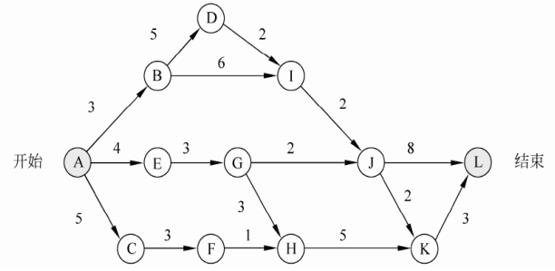
（17） A. 17 B. 18 C. 19 D. 20
（18） A. 3和10 B. 4和11 C. 3和9 D. 4和10

某软件项目的活动图如下图所示，其中顶点表示项目里程碑，连接顶点的边表示包含的活动，边上的数字表示活动的持续时间（天）。完成该项目的最少时间为 （17） 天。由于某种原因，现在需要同一个开发人员完成BC和BD，则完成该项目的最少时间为 （18） 天。（2017年下半年）
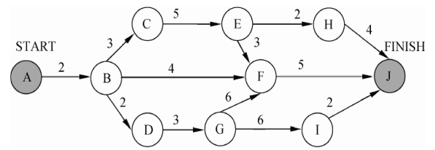
（17） A. 11 B. 18 C. 20 D. 21
（18） A. 11 B. 18 C. 20 D. 21

某软件项目的活动图如下图所示。其中顶点表示项目里程碑，连接顶点的边表示包含的活动，边上的数字表示活动的持续天数，则完成该项目的最少时间是 （17） 天。活动EH和IJ的松弛时间分别是 （18） 天。（2018年上半年）
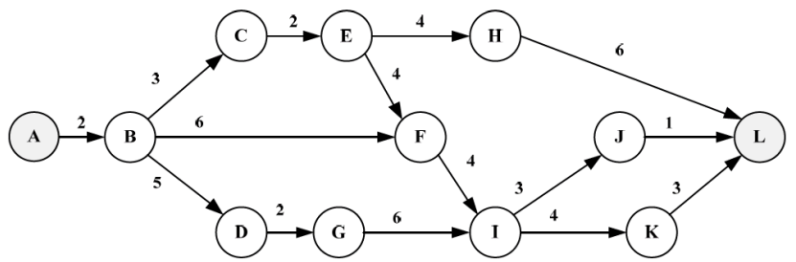
（17） A. 17 B. 19 C. 20 D. 22
（18） A. 3和3 B. 3和6 C. 5和3 D. 5和6

某软件项目的活动图如下图所示，其中顶点表示项目里程碑，连接顶点的边表示包含的活动，边上的数字表示活动的持续时间（天），则完成该项目的最少时间为 （17） 天。活动FG的松驰时间为 （18） 天。（2018年下半年）
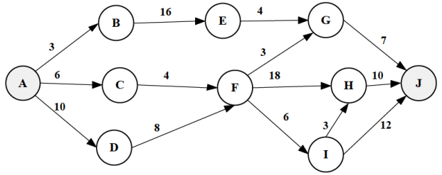
（17） A. 20 B. 37 C. 38 D. 46
（18） A. 9 B. 10 C. 18 D. 26

下图是一个软件项目的活动图，其中顶点表示项目里程碑，连接顶点的边表示包含的活动。边上的权重表示活动的持续时间（天），则里程碑 （17） 不在关键路径上。在其他活动都按时完成的情况下，活动BE最多可以晚 （18） 天开始而不影响工期。（2019年下半年）
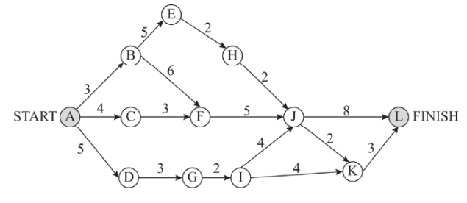
（17） A. B B. C C. D D. J
（18） A. 0 B. 1 C. 2 D. 3

如下所示的软件项目活动图中，顶点表示项目里程碑，连接顶点的边表示包含的活动，边上的权重表示活动的持续时间（天），则完成该项目的最短时间为 （17） 天。在该活动图中，共有 （18） 条关键路径。（2020年下半年）
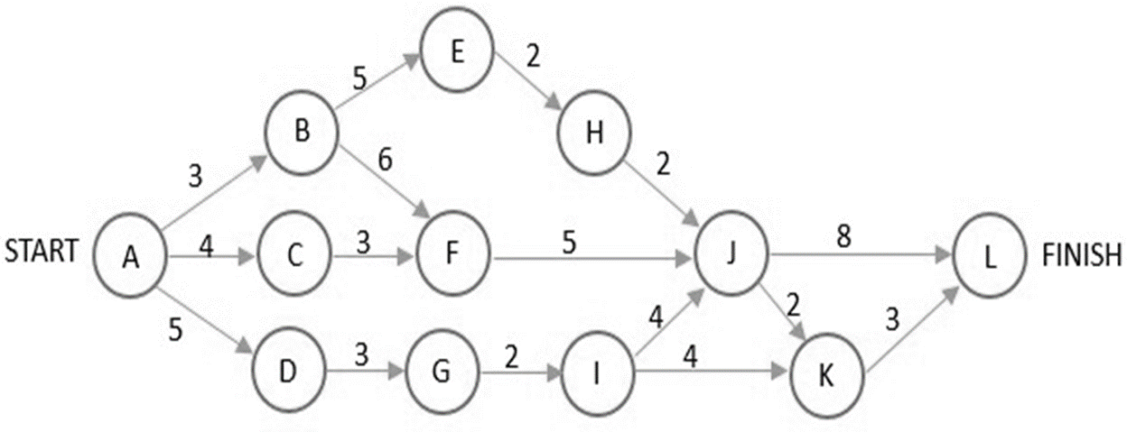
（17） A. 17 B. 19 C. 20 D. 22
（18） A. 1 B. 2 C. 3 D. 4

下面是一个软件项目活动图，其中顶点表示项目里程碑，连接顶点的边表示包含的活动，边上的权重表示活动的持续时间（天），则关键路径长度为 （17） ，在该活动图中，活动 （18） 晚16天开始不会影响上班。（2021年上半年）
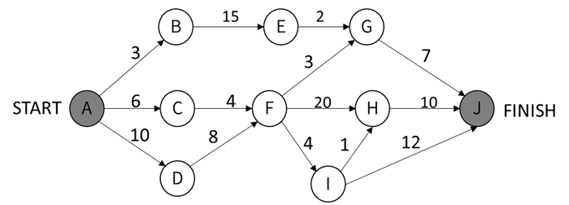
（17） A. 20 B. 25 C. 27 D. 48
（18） A. AC B. BE C. FI D. HJ

下图是一个软件项目的活动图，其中顶点表示项目里程碑，连接顶点的边表示活动，边上的权重表示完成该活动所需要的时间（天），则活动 （18） 不在关键路径上。活动BI和EG的松弛时间分别是 （19） 。（2021年下半年）
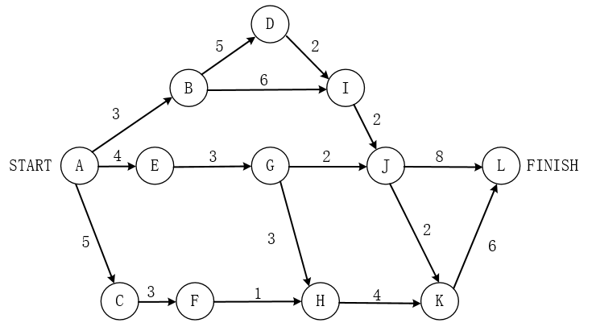
（18） A.BD B.BI C.GH D. KL
（19） A.0和1 B.1和0 C.0和2 D.2和0

